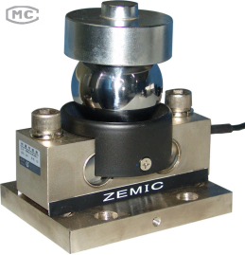
Рекомендации по использованию и установке тензометрического датчика HM9A

- Общие положения
HM9A может использоваться в автомобильных и железнодорожных весах любых видов исполнения (фундаментные, безфундаментные), а также в системах взвешивания бункеров (бункерных весах).
- Требования к фундаменту весов
Фундамент весов должен находиться на горизонтальной площадке. Уклон в сторону весов не допускается. Опорные железобетонные тумбы должны быть монолитными и выполнены из бетона марки не ниже М300. Межцентровые расстояния опорных плит фундаментных тумб в плане должны соответствовать геометрическим размерам платформ (линейный допуск – 5мм.). Допуск плоскостности опорных плит – 0,8/1000 мм/м. Минимальные размеры опорных плит 400х400х20 мм. Наличие пустот под закладными опорными плитами не допускается.

- Установка HM9A (Вариант 1)
- Крепежная плита имитатора, изготовленных по чертежу (Приложение 3). крепится при помощи 4-х болтов, либо 4х шпилек, к опорной плите с резьбовыми отверстиями (поз.3 ).
- Опорная плита (поз.6) приваривается при изготовление платформы в расчетные места.
- Втулка (поз.5) HM9A устанавливается в отверстие опорной плиты платформы (поз.6).
- Установка платформы на фундамент, центровка опорных плит, выравнивание зазоров между платформой, пандусами и упорами производится на имитаторах, изготовленных по чертежу (Приложение 3). Линейность установки, вертикальность силовведения регулируется путем подбивки опорной плиты (поз.3)
- Горизонтальность установки платформы и равная сила нагрузки датчиков осуществляется путем подкладки прокладок различной толщины под крепежную плиту датчика (поз.1) и втулку (поз.5). Количество подкладок в одном месте не более 5-х, суммарная толщина не более 5 мм.
- После точной установки платформы в плане и по высоте с обеспечением равных зазоров между платформой и фундаментом (10-15мм), необходимо зафиксировать опорную плиту поз. 3, приварив ее к опорной плите фундамента по незамкнутому контуру ручной электродуговой сваркой катетом 10 мм.
- Удалить имитаторы и установить на их место датчики. Поддомкраченная платформа весов опускается на шары втулками.
Внимание!!! Сварку проводить только со снятыми датчиками.

Схема установки датчика (Вариант 1)
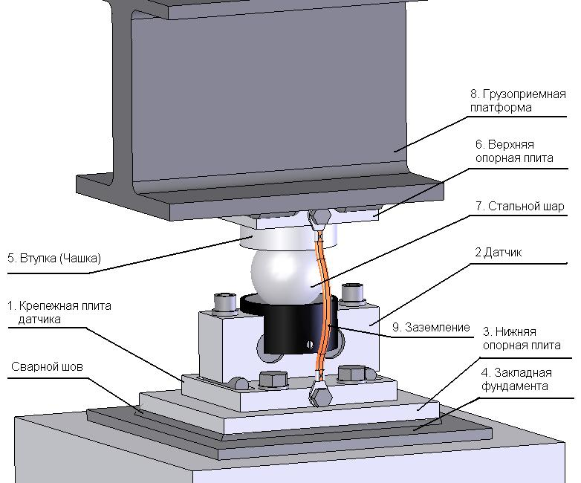

Рис №1 Расположение датчика. Вариант 1

Установка HM9A (Вариант 2)

- Крепежная плита имитатора, изготовленных по чертежу (Приложение 3). крепится при помощи 4-х болтов, либо 4х шпилек, к верхней опорной плите (поз.8).
- Втулка (поз.4) HM9A устанавливается в отверстие нижней опорной плиты (поз.5). Нижняя опорная плита (поз.5) устанавливается на опорную плиту фундамента весов (поз.6).
- Установка платформы на фундамент, центровка опорных плит, выравнивание зазоров между платформой, пандусами и упорами производится на имитаторах, изготовленных по чертежу (Приложение 3). Линейность установки, вертикальность силовведения регулируется путем подбивки опорной плиты (поз.5)
- Горизонтальность установки платформы и равная сила нагрузки датчиков осуществляется путем подкладки прокладок различной толщины под крепежную плиту датчика (поз.1) и (или) втулку (поз.4). Количество подкладок в одном месте не более 5-х, суммарная толщина не более 5 мм.
- После точной установки платформы в плане и по высоте с обеспечением равных зазоров между платформой и фундаментом (10-15мм), необходимо зафиксировать нижнюю опорную плиту (поз.5), приварив ее к опорной плите фундамента по незамкнутому контуру ручной электродуговой сваркой катетом 10 мм.
- Удалить имитаторы и установить на их место датчики.

Внимание!!! Сварку проводить только со снятыми датчиками.

Схема установки датчика (Вариант 2)

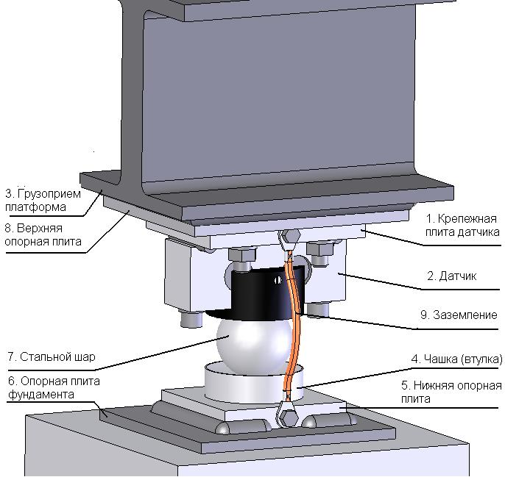

Рис №2 Расположение датчика. Вариант 2

5. Установка ограничителей и заземление

1. В качестве дополнительных ограничителей передвижения платформы в плоскости, как вариант, необходимо использовать отбойники в виде болтов с корпусами или резиновые отбойники; по два в каждом углу платформы. Рекомендуемый зазор – 2-3мм.
2. Заземлению подлежат: верхняя с нижней плиты HM9A, соединительная коробка на платформу, которая, в свою очередь, заземляется на внешний контур заземления.

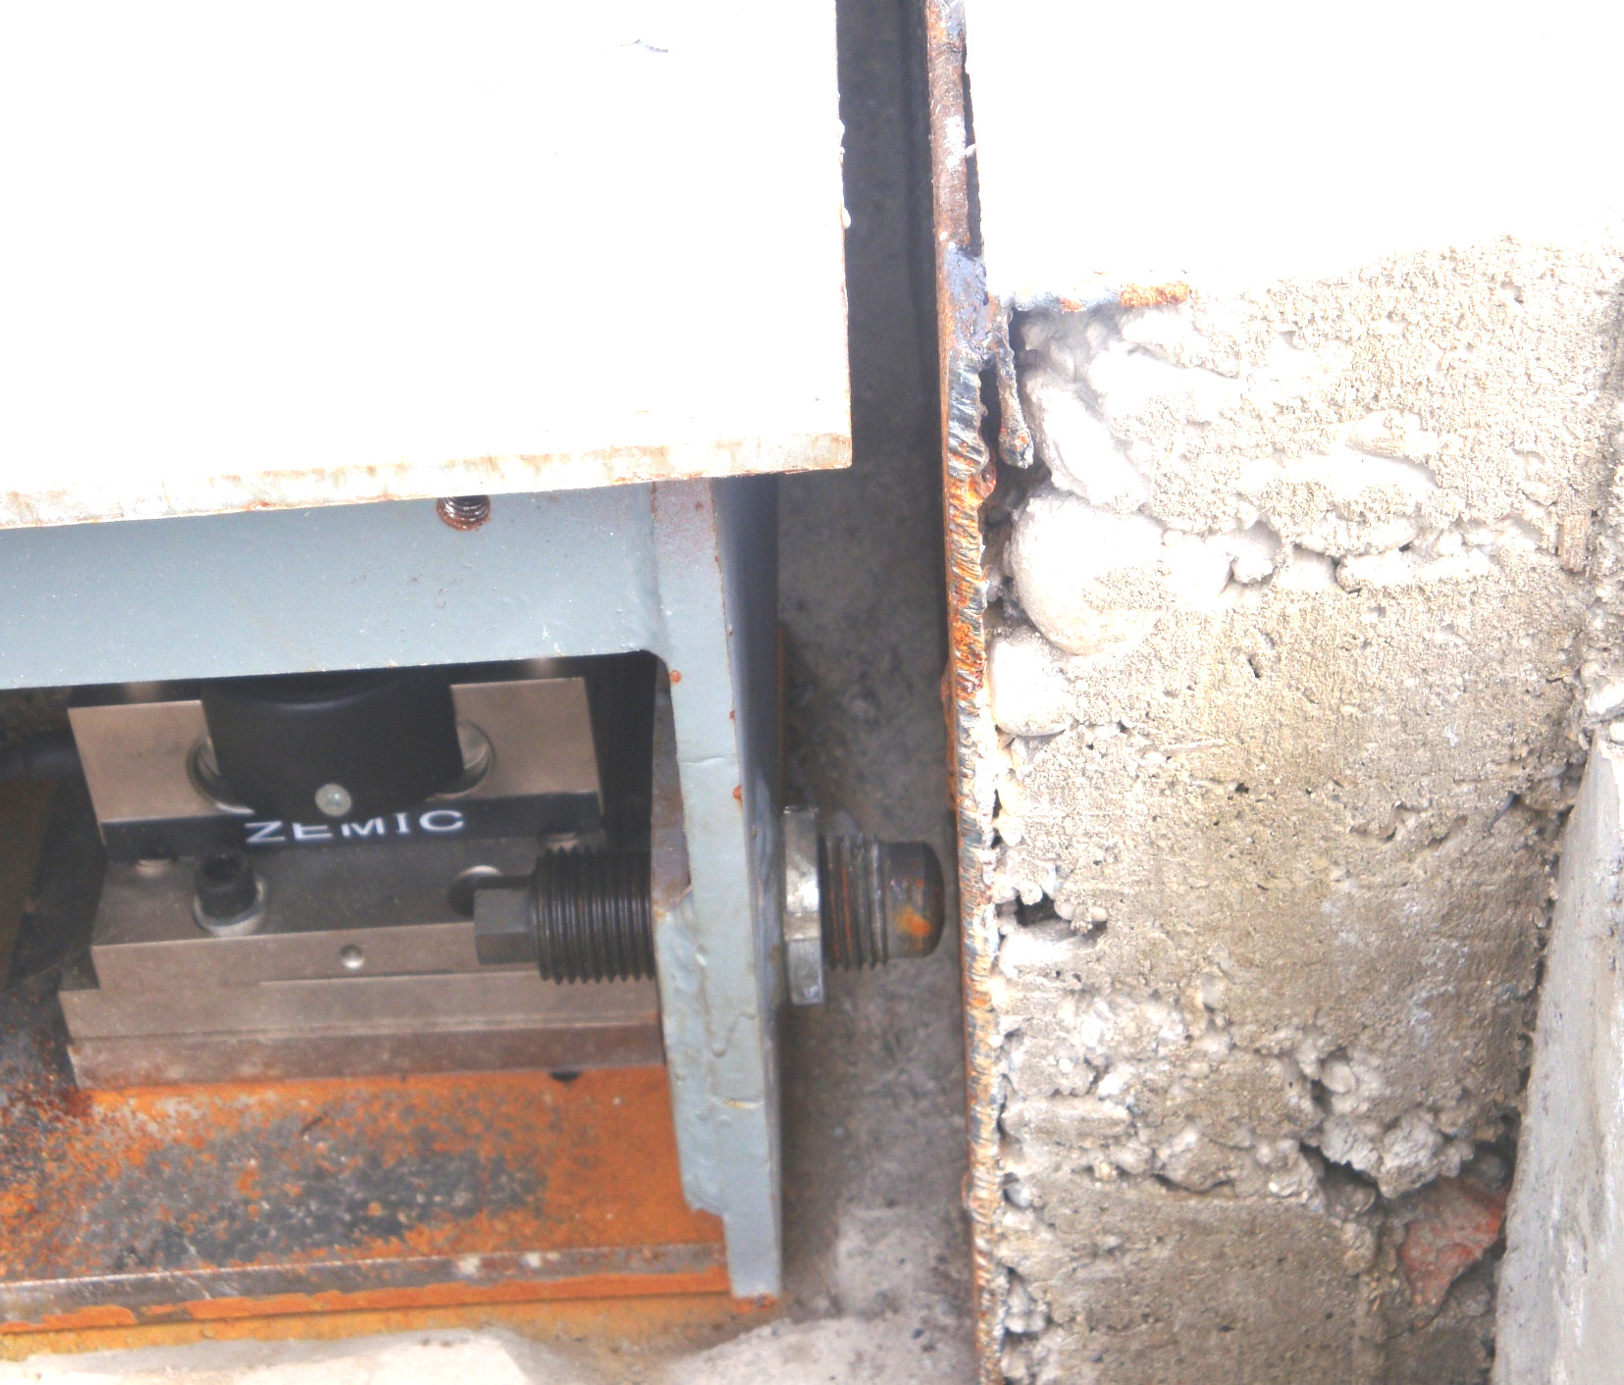
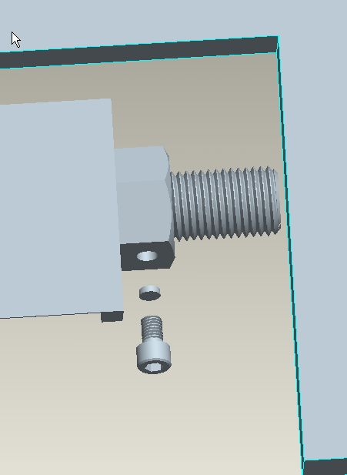

Рис №3 пример: отбойники в виде болтов

Заземление
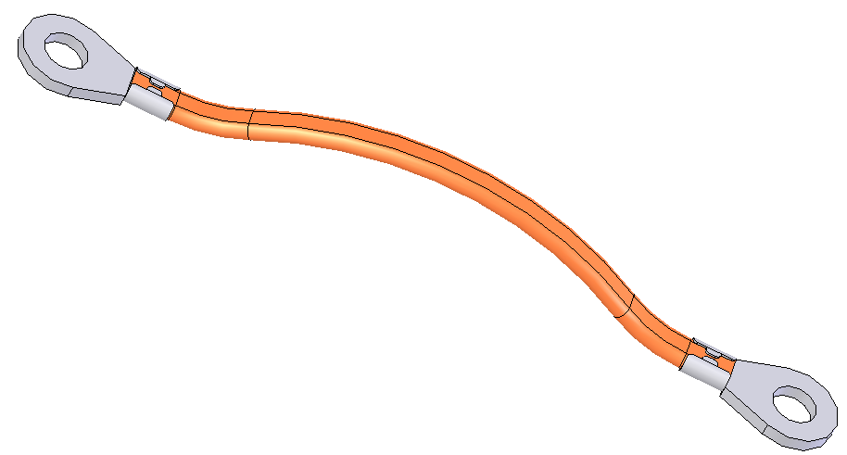

Приложение 1
Опорная плита под втулку (чашку)
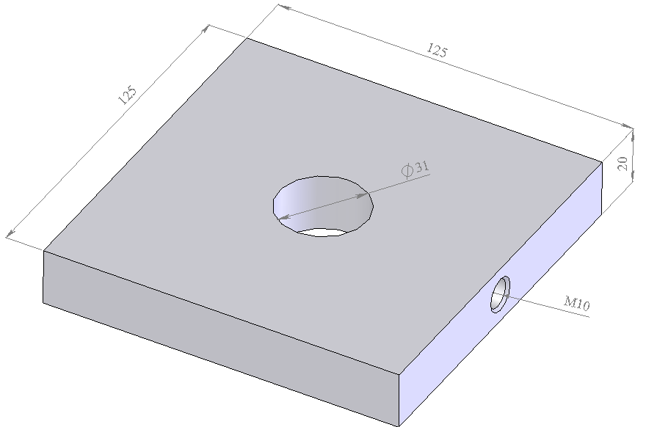
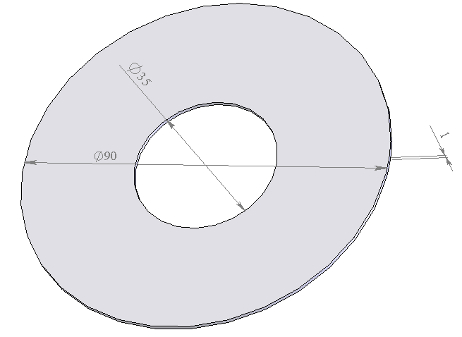
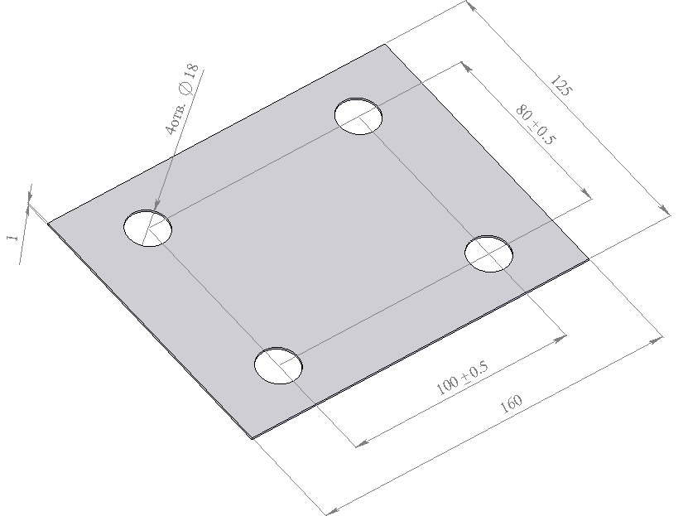
Подкладка под крепежную плиту датчика и втулку (чашку)

Приложение 2
Опорная плита под основание датчика (Модель 1- Использование шпилек)

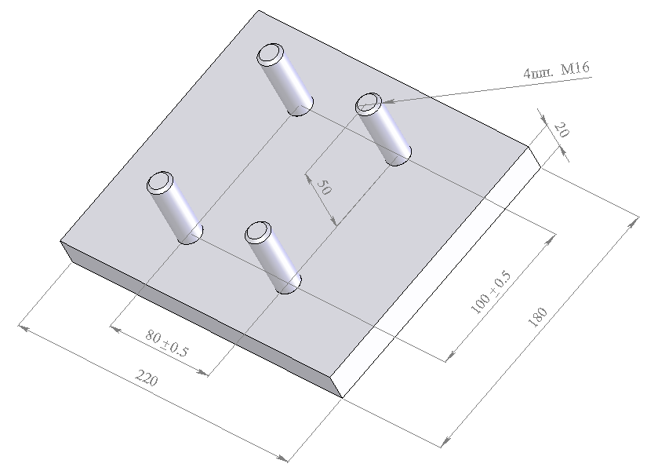
Опорная плита под основание датчика (Модель 2- Использование болтов)
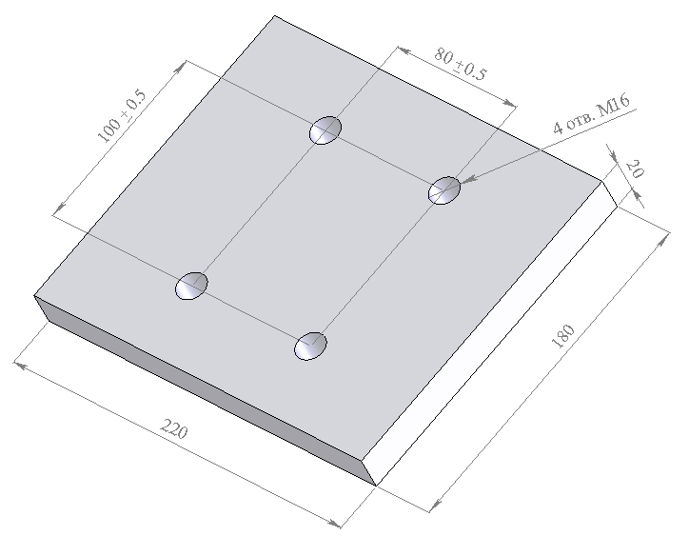

Приложение 3

Имитатор датчика
